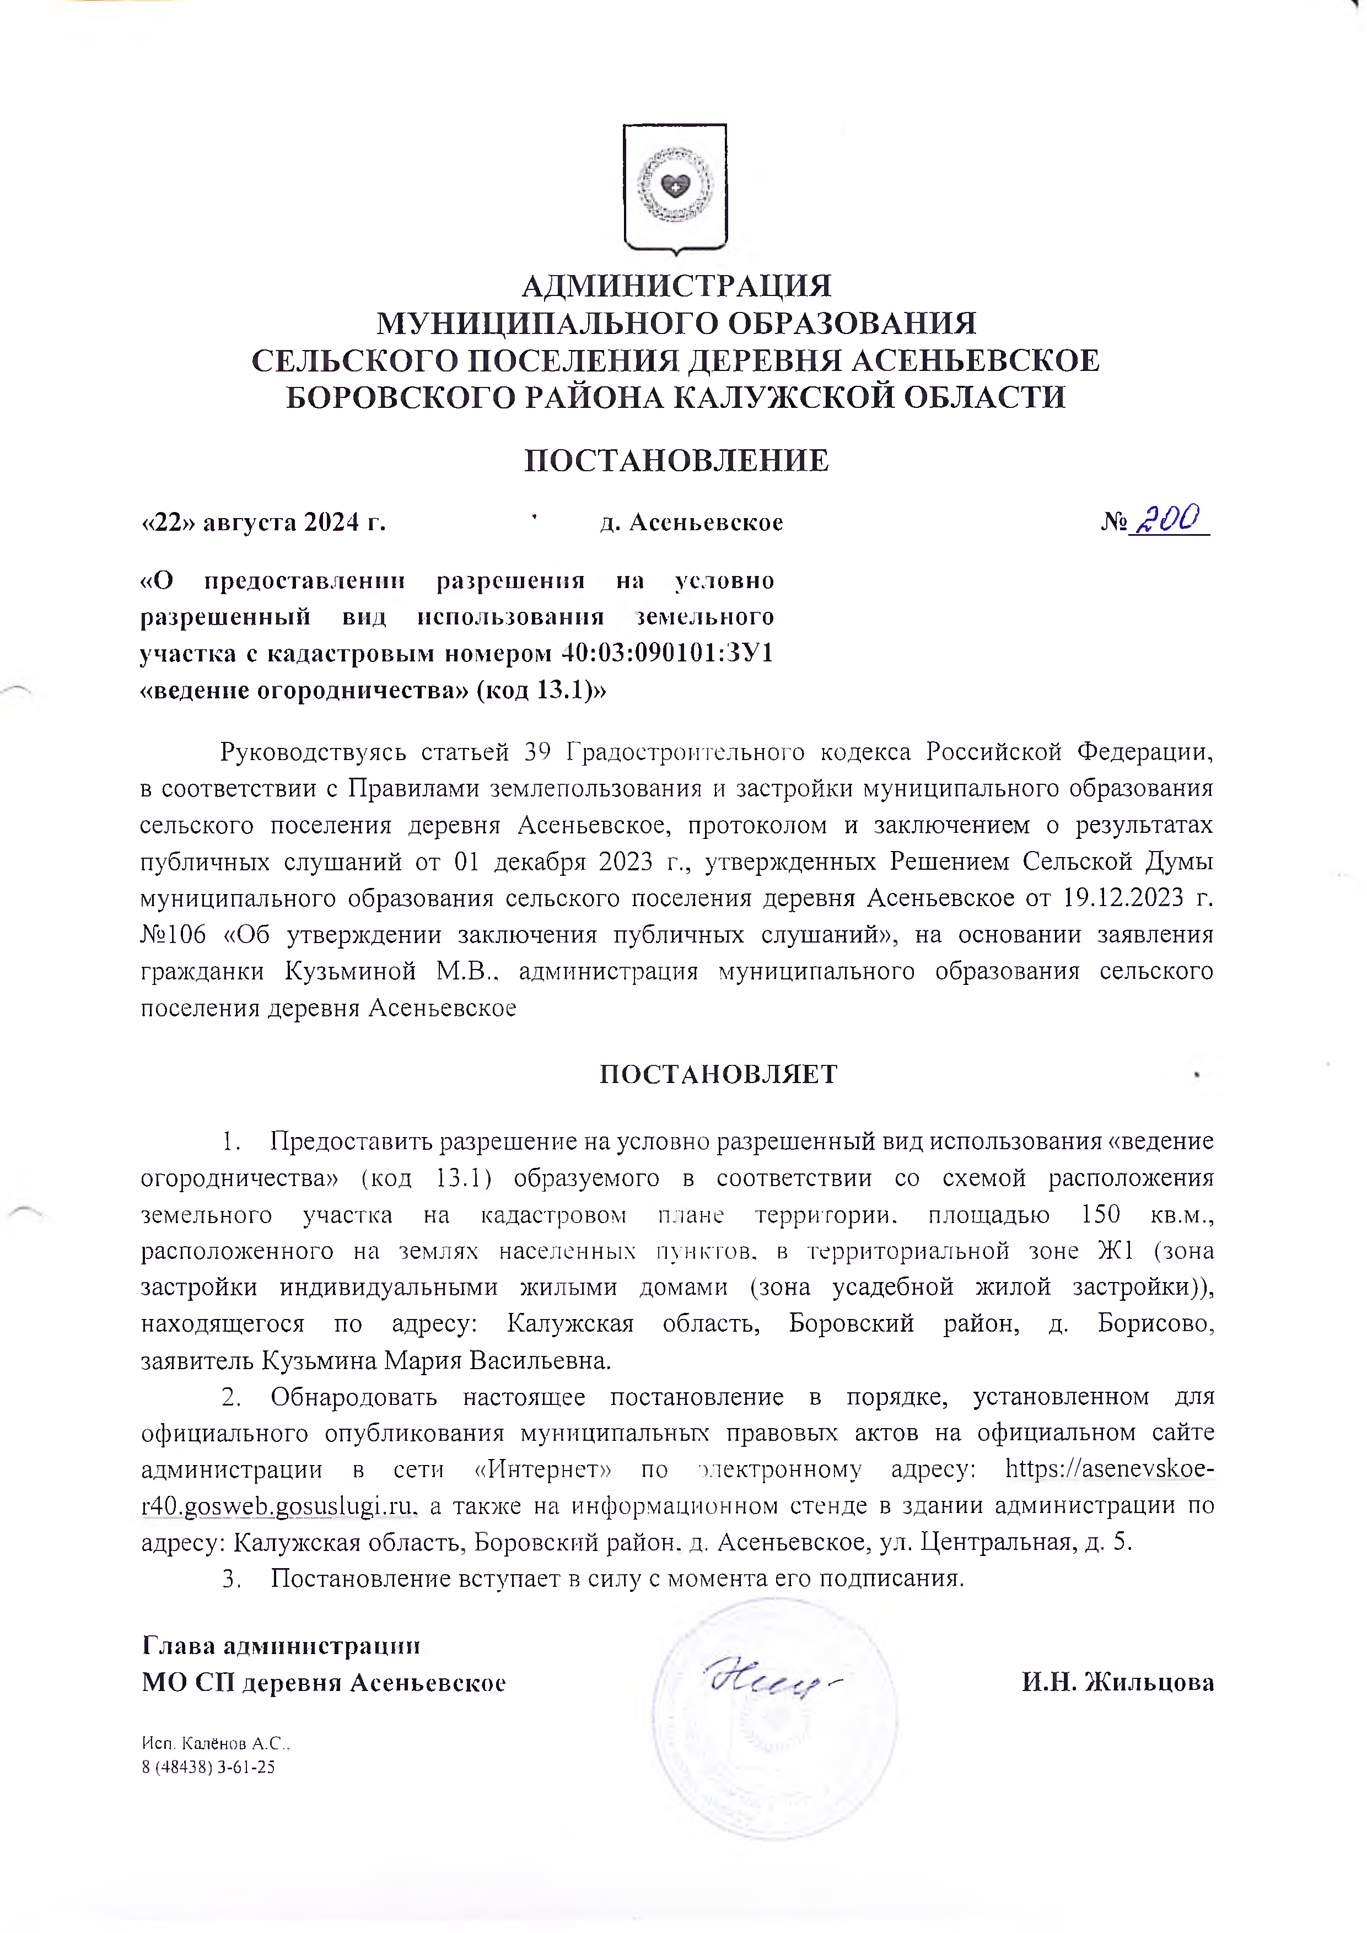

# АДМИНИСТРАЦИЯ МУНИЦИПАЛЬНОГО ОБРАЗОВАНИЯ

СЕЛЬСКОГО ПОСЕЛЕНИЯ ДЕРЕВНЯ АСЕНЬЕВСКОЕ БОРОВСКОГО РАЙОНА КАЛУЖСКОЙ ОБЛАСТИ

# ПОСТАНОВЛЕНИЕ

## «22» августа 2024 г. ' д. Асеньевское №

**«О предоставлении разрешения на условно разрешенный вид использования земельного участка с кадастровым номером 40:03:090101 :ЗУ1**

## «ведение огородничества» (код 13.1)»

Руководствуясь статьей 39 Градостроительного кодекса Российской Федерации, в соответствии с Правилами землепользования и застройки муниципального образования сельского поселения деревня Асеньевское, протоколом и заключением о результатах публичных слушаний от 01 декабря 2023 г., утвержденных Решением Сельской Думы муниципального образования сельского поселения деревня Асеньевское от 19.12.2023 г.

№106 «Об утверждении заключения публичных слушаний», на основании заявления гражданки Кузьминой М.В., администрация муниципального образования сельского поселения деревня Асеньевское

## ПОСТАНОВЛЯЕТ

1. Предоставить разрешение на условно разрешенный вид использования «ведение огородничества» (код 13.1) образуемого в соответствии со схемой расположения земельного участка на кадастровом плане территории, площадью 150 кв.м., расположенного на землях населенных пунктов, в территориальной зоне Ж1 (зона застройки индивидуальными жилыми домами (зона усадебной жилой застройки)), находящегося по адресу: Калужская область, Боровский район, д. Борисово, заявитель Кузьмина Мария Васильевна.
2. Обнародовать настоящее постановление в порядке, установленном для официального опубликования муниципальных правовых актов на официальном сайте администрации в сети «РТнтернет» по электронному адресу: [https://asenevsk.oe-](https://asenevsk.oe-/) r40.go_sweb.gosuslugi.ru. а также на информационном стенде в здании администрации по адресу: Калужская область, Боровский район, д. Асеньевское, ул. Центральная, д. 5.
3. Постановление вступает в силу с момента его подписания.

## Глава администрации

**МО СП деревня Асеньевское** *' ^* **И.Н. Жильцова**

Исп. Калбнов *А.С.,*

8 (484 3 8 ) 3 - 61-25

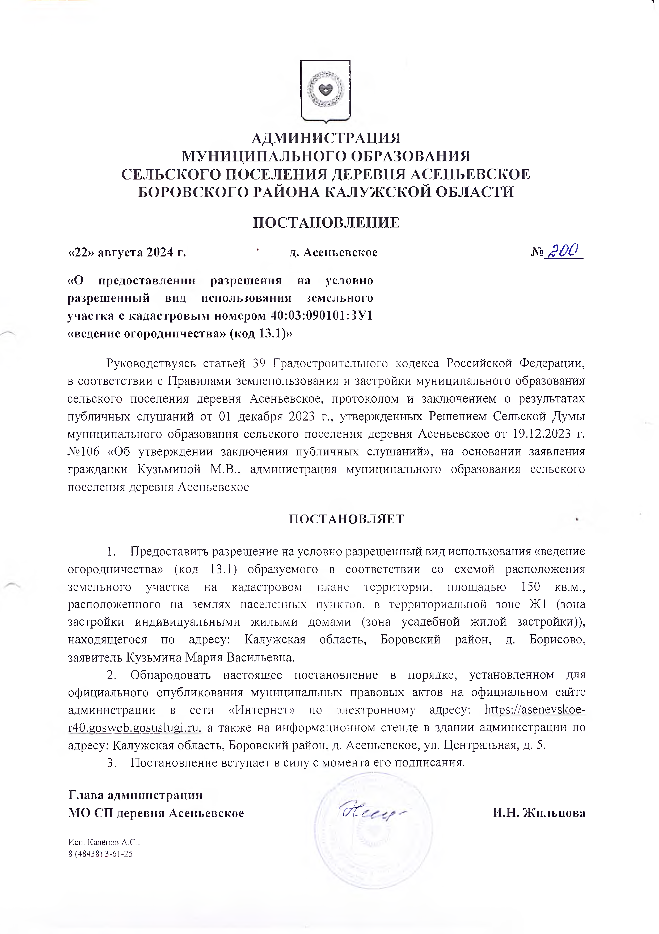**1**

# АДМИНИСТРАЦИЯ МУНИЦИПАЛЬНОГО ОБРАЗОВАНИЯ

СЕЛЬСКОГО ПОСЕЛЕНИЯ ДЕРЕВНЯ АСЕНЬЕВСКОЕ БОРОВСКОГО РАЙОНА КАЛУЖСКОЙ ОБЛАСТИ

# ПОСТАНОВЛЕНИЕ

## «22» августа 2024 г. ' д. Асеньевское № *200*

**«О предоставлении разрешения на условно разрешенный вид использования земельного участка с кадастровым номером 40:03:090101 :ЗУ 1**

## «ведение огородничества» (код 13.1)»

Руководствуясь статьей 39 Градостроительного кодекса Российской Федерации, в соответствии с Правилами землепользования и застройки муниципального образования сельского поселения деревня Асеньевское, протоколом и заключением о результатах публичных слушаний от 01 декабря 2023 г., утвержденных Решением Сельской Думы муниципального образования сельского поселения деревня Асеньевское от 19.12.2023 г.

№106 «Об утверждении заключения публичных слушаний», на основании заявления гражданки Кузьминой М.В., администрация муниципального образования сельского поселения деревня Асеньевское

ПОСТАНОВЛЯЕТ

1. Предоставить разрешение на условно разрешенный вид использования «ведение огородничества» (код 13.1) образуемого в соответствии со схемой расположения земельного участка на кадастровом плане территории, площадью 150 кв.м., расположенного на землях населенных пунктов, в территориальной зоне Ж1 (зона застройки индивидуальными жилыми домами (зона усадебной жилой застройки)), находящегося по адресу: Калужская область, Боровский район, д. Борисово, заявитель Кузьмина Мария Васильевна.
2. Обнародовать настоящее постановление в порядке, установленном для официального опубликования муниципальных правовых актов на официальном сайте администрации в сети «Р1нтернет» по электронному адресу: [https://asenevsk.oe-](https://asenevsk.oe-/) r40.gosweb.gosuslugi.ru, а также на информационном стенде в здании администрации по адресу: Калужская область, Боровский район, д. Асеньевское, ул. Центральная, д. 5.
3. Постановление вступает в силу с момента его подписания.

## Глава администрации

**МО СП деревня Асеньевское** *'( / С* **И.Н. Жильцова**

Исп. Калбнов *А.С.,*

8 (484 3 8 ) 3 - 61-25